Тест по геометрии на тему: «Длина окружности»
Как выполнять тест

• Для тестирования необходимо иметь ручку с синими, черными или фиолетовыми чернилами и лист для черновых записей.
• При работе с тестом нельзя пользоваться дополнительными материалами и калькулятором.
• Выполнять задания нужно самостоятельно, не отвлекаясь, желательно в порядке их следования.
• Выбирать надо ответ, который представляется наиболее правильным.
• Если был обведен не тот номер ответа, надо зачеркнуть неправильный ответ и обвести кружком новый.
• Не нужно долго размышлять над заданием. Если не удается его выполнить за 2-3 минуты, переходите к следующему заданию. При работе с тестом следует выполнять сначала самые легкие, доступные задания. Если останется время, можно потом вернуться к заданию, вызвавшему затруднения.
• За 2 минуты до окончания тестирования (время тестирования объявляет учитель) следует заполнить бланк, расположенный вверху страницы, номерами правильных ответов.
• Если в бланке был записан неправильный номер ответа, то исправления нужно делать на том же месте, но более жирно.
• Со всеми вопросами обращайтесь к учителю (организатору тестирования).

№ задания | 1 | 2 | 3 | 4 | 5 | 6
№ ответа

Тест
Длина окружности
(все длины указаны в см)

Вариант I

1. Длина окружности, диаметр которой 8, равна:
1) 16 $π$ 2) 4$π$ 3) 8$π$ 4) 2$π$

2. Если треугольник вписан в окружность длинной 8$π$, то каждая его вершина удалена от центра окружности
1) меньше, чем на 4
2) больше, чем на 8
3) на 4
4) больше, чем на 4

3. Если радиус окружности уменьшился на 5, то ее длина уменьшится на
1) 5$π$ 2) 2 $π$ 3) 10 $π$ 4) 15 $π$
4. Вписанный угол, опирающийся на дугу АВ содержит 10°. Если радиус окружности равен 9, то длина дуги АВ равна
1) $\frac{π}{2}$ 2) $\frac{2π}{3}$ 3) $\frac{3π}{2}$ 4) $\frac{4π}{3}$

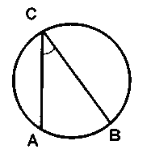

5.Градусные меры центральных углов ∠ АОВ, ∠ ВОС, ∠ АОС относятся как 2 : 3 : 4 . Если ОС = 3, то длина дуги АВ равна
1) $2π$ 2) $\frac{2π}{3}$ 3) $\frac{8π}{3}$ 4) $\frac{3π}{2}$
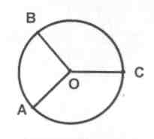
6. О₁ и О₂ – это центры двух окружностей, А и В – точки их пересечения. Если О₁О₂ = 6, то длина дуги АО₁В равна
1) $3π$ 2) $2π$ 3) $6π$ 4) $4π$
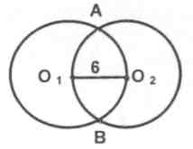

№ задания | 1 | 2 | 3 | 4 | 5 | 6
№ ответа

Тест
Длина окружности
(все длины указаны в см)

Вариант II

1. Длина окружности, радиус которой 6, равна:
1) 12 $π$ 2) 6$π$ 3) 11$π$ 4) 4$π$

2. Если треугольник вписан в окружность длинной 7$π$, то каждая его сторона
1) не больше 7
2) меньше 7
3) равна 7
4) больше 7

3. Если длина окружности увеличилась на 4$π$, то ее диаметр увеличился на
1) 8$π$ 2) 8 3) 4 4) 4 $π$

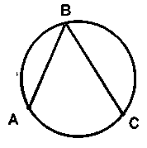
4. Длина дуги АС равна $π$. Если радиус окружности 4, то вписанный угол АВС содержит
1) 45° 2) 15° 3) 30° 4) 10°

5. Градусные меры центральных углов ∠ КОL, ∠ LON, и ∠KON относятся как 2 : 3 : 3. Если КО = 4, то длина дуги KN равна
1) 3$π$ 2) $\frac{8π}{3}$ 3) $\frac{3π}{2}$ 4) 2$π$

6. О₁ и О₂ – это центры двух окружностей, К и L – точки их пересечения. Если длина дуги KO₂L равна 3$π$, то отрезок О₁О₂ равен
1) 3 2) 9 3) 4,5 4) 1,5

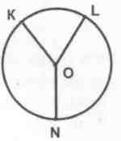

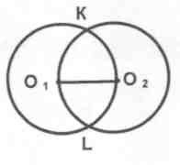

Как оценить успехи

При использовании теста, уровень подготовки можно считать минимально достаточным при достижении 10 баллов из 18, достаточно хорошим - при достижении 14 баллов и успешным - при получении 17 и 18 баллов.
Успешность выполнения теста из 6 заданий ориентировочно можно оценить исходя из следующего соответствия:
удовлетворительно - 4 (3) балла;
хорошо - 5 баллов;
отлично - 6 баллов.
Учитель может скорректировать шкалу оценок с учетом особенностей класса.

Ответы к заданиям
Вариант 1
№ задания | 1 | 2 | 3 | 4 | 5 | 6
№ ответа | 1 | 1 | 1 | 1 | 4 | 4

Вариант 2
№ задания | 1 | 2 | 3 | 4 | 5 | 6
№ ответа | 3 | 2 | 1 | 3 | 2 | 2

